|  |
| --- |
| C:\Users\brigada\AppData\Local\Microsoft\Windows\INetCache\Content.Word\Solitea-Color.png |

|  |  |
| --- | --- |
| Klient Customs Decisions | |
| Uživatelská dokumentace  Verze 1.09.01 | |
|  | |
|  | |
| **Autor:** | Solitea Business Solutions s.r.o., Vojáček Petr, Kopernický Filip, Metelka Tomáš, Šimon Buryan |
| **Ze dne:** | 21. 12. 2020 |
| **Jméno souboru:** | UživatelskáDokumentace-KlientCustomsDecisions.docx |
| **Počet stran:** | 32 |

Obsah

1 Přístup k aplikaci 3

2 Uživatelské rozhraní 4

2.1 Seznam povolení 4

2.2 Detail povolení 6

2.2.1 Základní struktura detailu 8

2.2.2 Hlavičkové údaje povolení 9

2.2.3 Hlavní tlačítková lišta 10

2.2.4 Seznam verzí 11

2.2.5 Záložky 12

2.2.6 Tlačítka pro obohacování 13

2.2.7 Panel s detaily záložky 13

2.2.7.1 Záložka Národní údaje 14

2.2.7.1.1 Národní údaje – zvláštní režimy 14

2.2.7.1.2 Národní údaje – CCL 15

2.2.8 Panel s výsledkem operace 16

3 Uživatelské postupy 18

3.1 Přihlášení do aplikace 18

3.2 Vyhledání povolení 18

3.3 Zobrazení detailu povolení 19

3.4 Editace národních údajů 21

3.4.1 Národní údaje - RHÚ 22

3.4.1.1 Editace položek sekce Obecné údaje 22

3.4.1.2 Editace zbožových položek 22

3.4.2 Národní údaje – CCL 23

3.4.2.1 Editace položek sekce Obecné údaje 24

3.4.2.2 Editace položek sekce SASP účty 24

3.5 Přechod z detailu na seznam 25

3.6 Zobrazení aktuálních údajů povolení vs. Historické verze 25

1. Přístup k aplikaci

Klient Customs Decisions je webovou aplikací, dostupnou na následujících adresách:

* Testovací prostředí

<http://webtest.cs.mfcr.cz/ASEOCDClient/>

* Provozní prostředí

<http://cdclient.cs.mfcr.cz/>

1. Uživatelské rozhraní

Tato kapitola si klade za cíl popsat strukturu uživatelského rozhraní aplikace.

Uživatelské rozhraní se skládá ze 2 typů formulářů:

1. seznam povolení,
2. detail povolení.

Pro různé typy povolení (ACR, ACT, CCL, IPO, OPO, EUS, …) se vzhled formuláře pro detail povolení mírně liší (počet, názvy a obsah záložek), nicméně základní struktura a použití formuláře zůstává vždy stejná. Proto hovoříme o typu formuláře.

* 1. Seznam povolení

Úvodním formulářem je stránkovaný seznam povolení s filtry, ze kterého je možno přejít na detail vybraného povolení.

Pohled na celý formulář v prohlížeči:

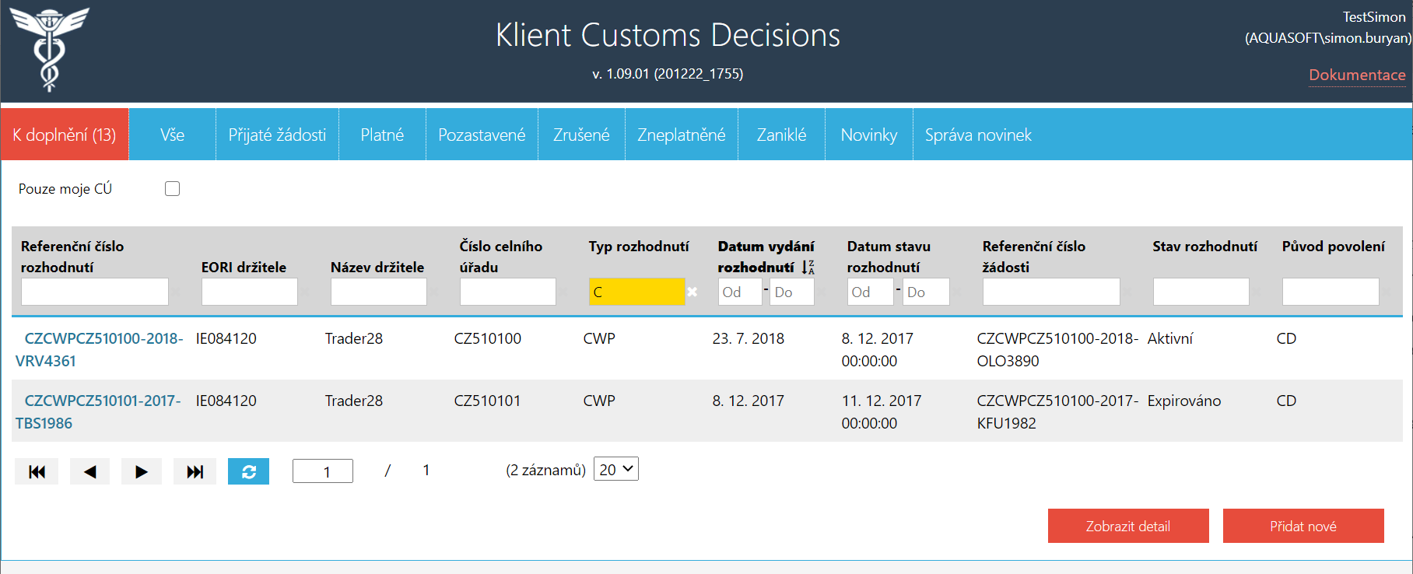

V hlavičce formuláře je vprostřed název a verze aplikace (příklad níže je z vývojového prostředí) a vpravo přihlášený uživatel:

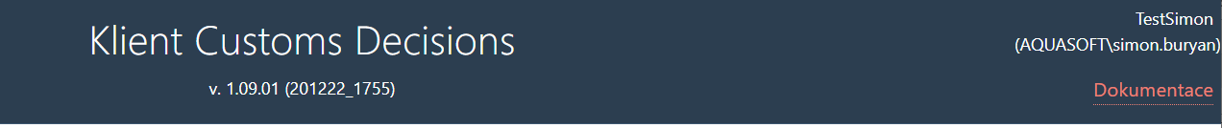

Nad stránkovaným seznamem povolení s filtry je uvedeno pole „Pouze moje CÚ“. Po jeho zakřížkování se filtry upraví tak, aby uživatel viděl jen ta povolení v sekci „K doplnění“, která se vztahují na CÚ uživatele.

Následuje vlastní stránkovaný seznam s filtry. Základním filtrem je **stav povolení** a **stav „kompletnosti“ povolení**.Filtr je realizován záložkami s jednotlivými stavy.

Záložka „**K doplnění**“ má speciální postavení oproti ostatním záložkám. Pod touto záložkou jsou zobrazena všechna povolení, jejichž poslední verze není **Kompletní**, spolu s počtem těchto povolení.

Při 1. zobrazení seznamu povolení se jako aktivní nastaví záložka vybraná podle následujících podmínek:

1. Pakliže uživatel nemá právo pro zápis: záložka „Vše“.
2. Po startu aplikace se uživateli zobrazí nepřečtené novinky (viz kapitola 3.8.1) od administrátorů aplikace. Posléze se zobrazí následující, jestli uživatel má právo pro zápis:
   1. V případě, že po startu aplikace se v systému nachází nějaké povolení, jehož poslední verze není Kompletní (tj. záložka „K doplnění“ obsahuje nenulový počet povolení), tak se jako aktivní nastaví záložka „K doplnění“.
   2. V opačném případě se nastaví jako aktivní záložka „Vše“.

Níže je zobrazena varianta 2.a):



Další záložkou se speciálním postavením je záložka „**Zaniklé**“:

* + Povolení může (ale nemusí) být vydáno pouze na omezenou dobu. Pokud není následně novým rozhodnutím prodlouženo, zneplatněno nebo zrušeno, tak časem vyprší jeho platnost – expiruje. To však nevede ke změně stavu v systému CDMS (tam zůstává zaznamenán poslední známý stav). Z pohledu CD Klienta se však jedná o další stav a takováto povolení jsou proto zobrazena pod záložkou „**Zaniklé**“.

Následují pole pro uživatelské (editovatelné) filtry:



Ve sloupečku „Původ povolení“ jsou předvyplněné dvě možné hodnoty. Národní (vyplní do filtru na pozadí hodnoty „SP“) a Mezinárodní povolení (vyplní do filtru na pozadí hodnoty „CD“).

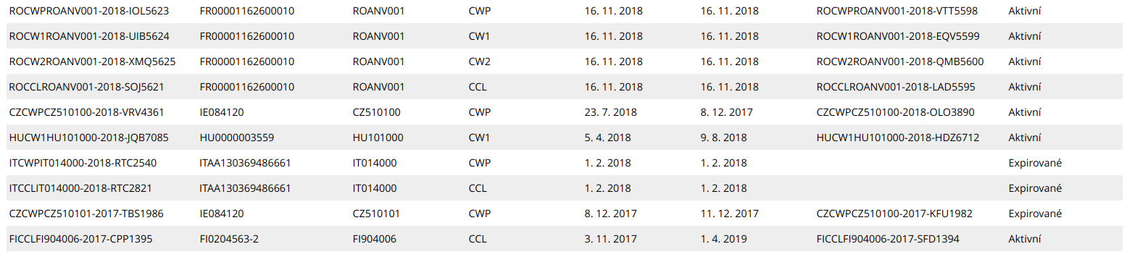Pod seznamem je ovládání stránkování seznamu:



Pod seznamem vpravo je ovládací prvek – tlačítko – pro zobrazení detailu zvolené žádosti/povolení:

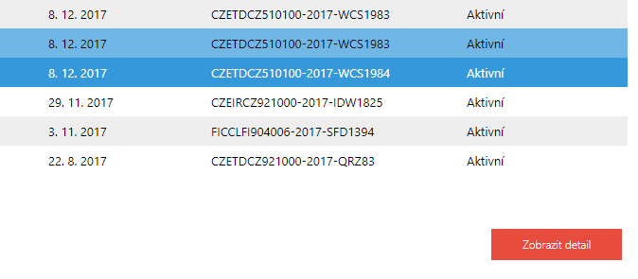

* 1. Detail ŽÁDOSTI/POVOLENÍ

Pohled na celý formulář tak, jak se zobrazí po otevření detailu **mezinárodního** povolení (typ CD) v základním nastavení (tj. seznam verzí je skrytý a je zobrazena poslední (nejnovější) verze povolení):

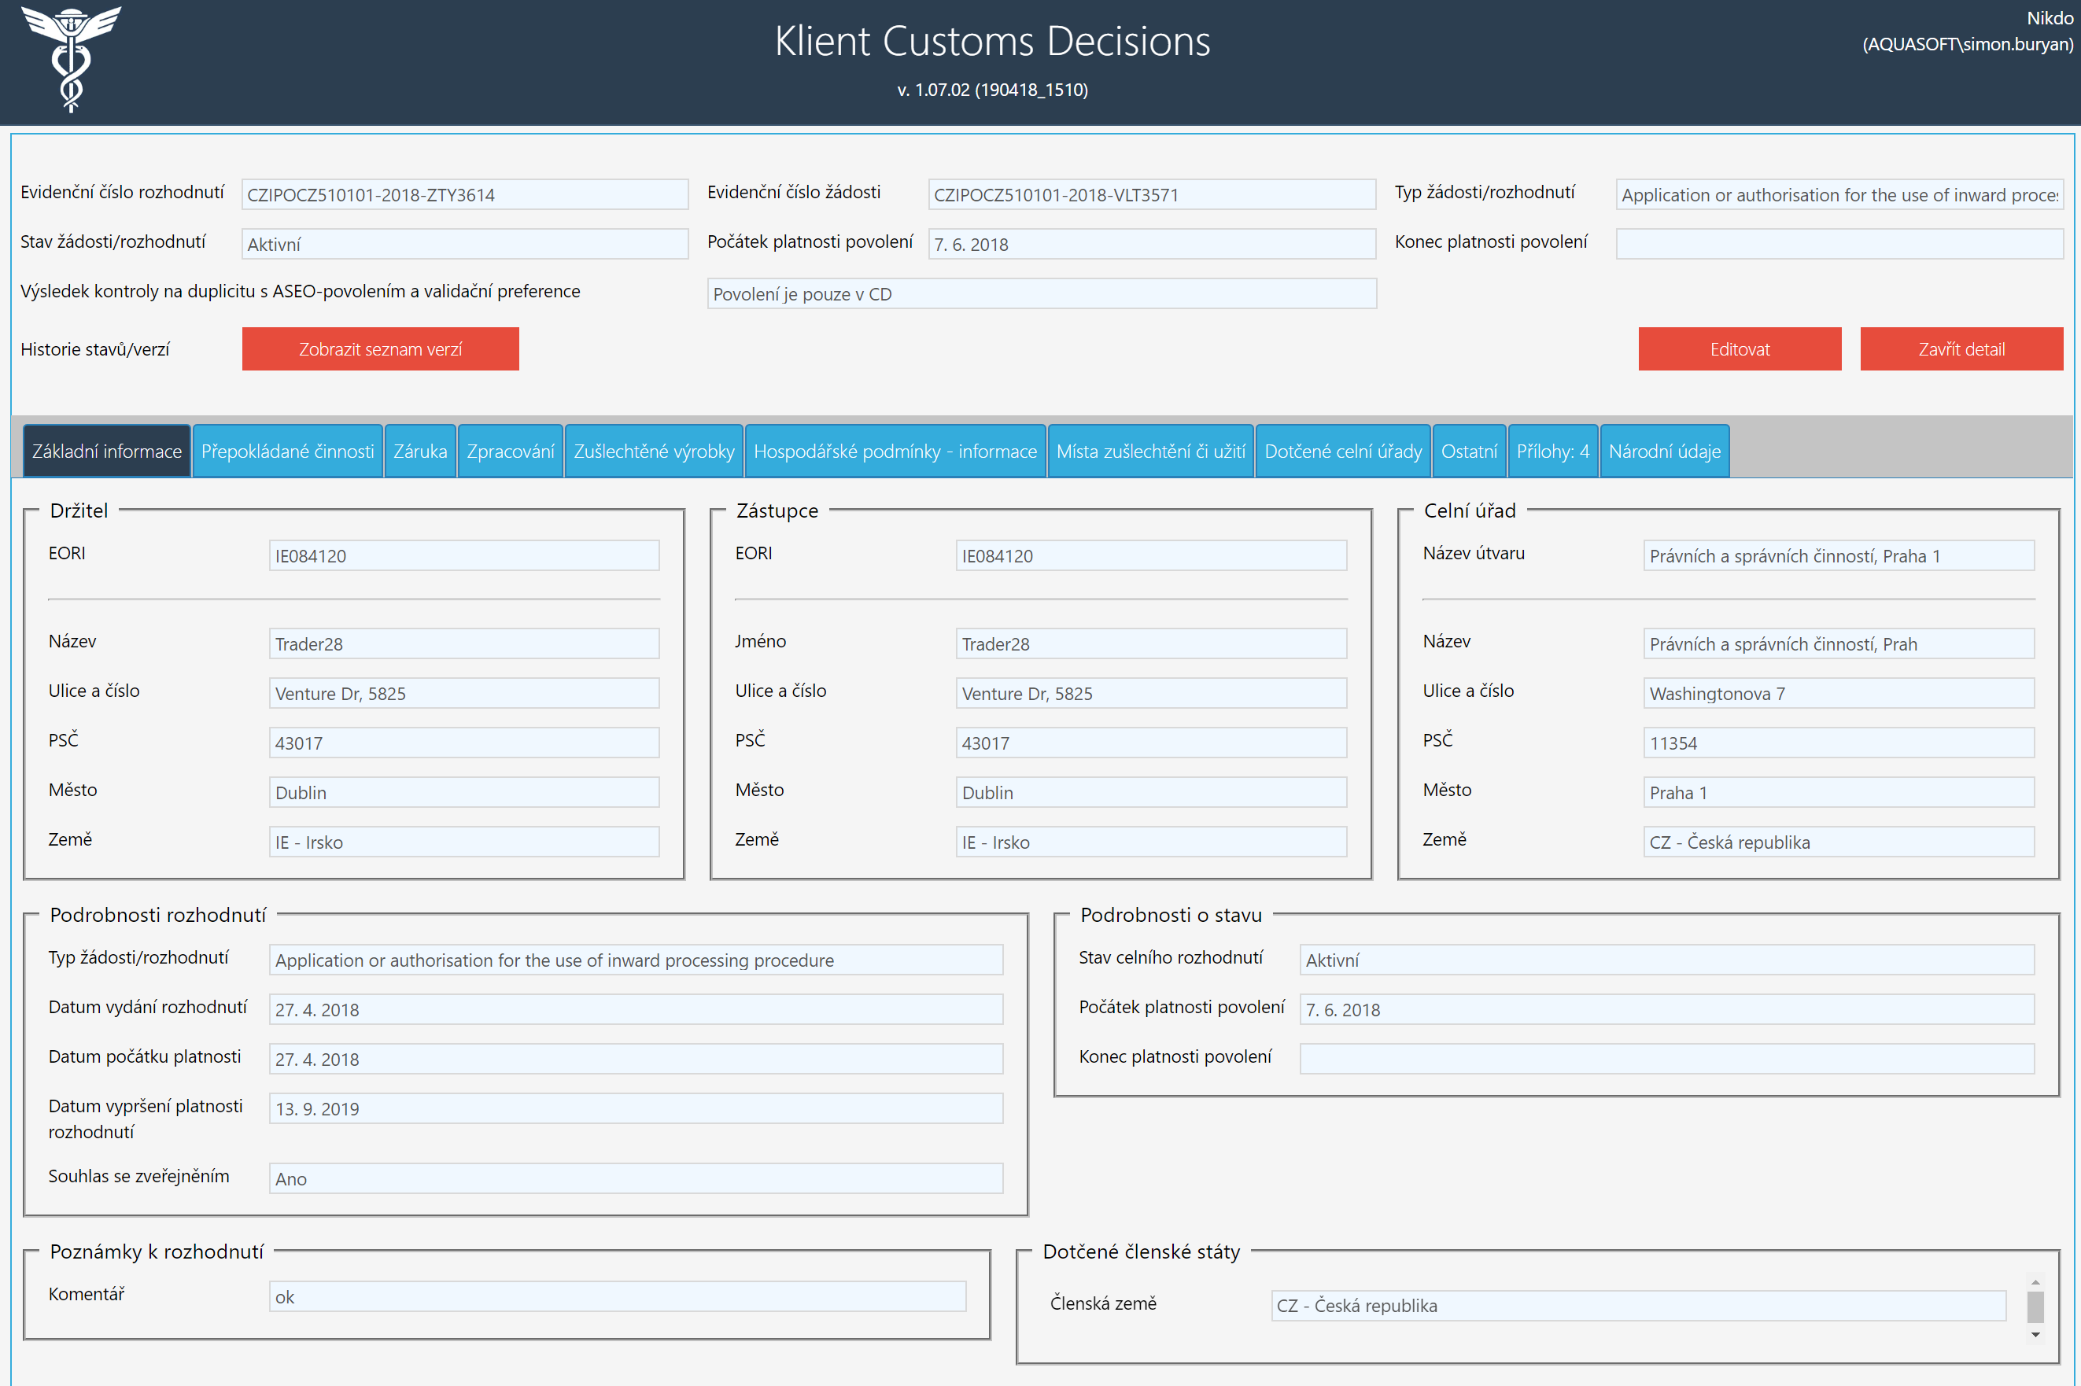

Okno detailu národní žádosti/povolení (typ „SP“) zobrazuje pro tato povolení specifické prvky:

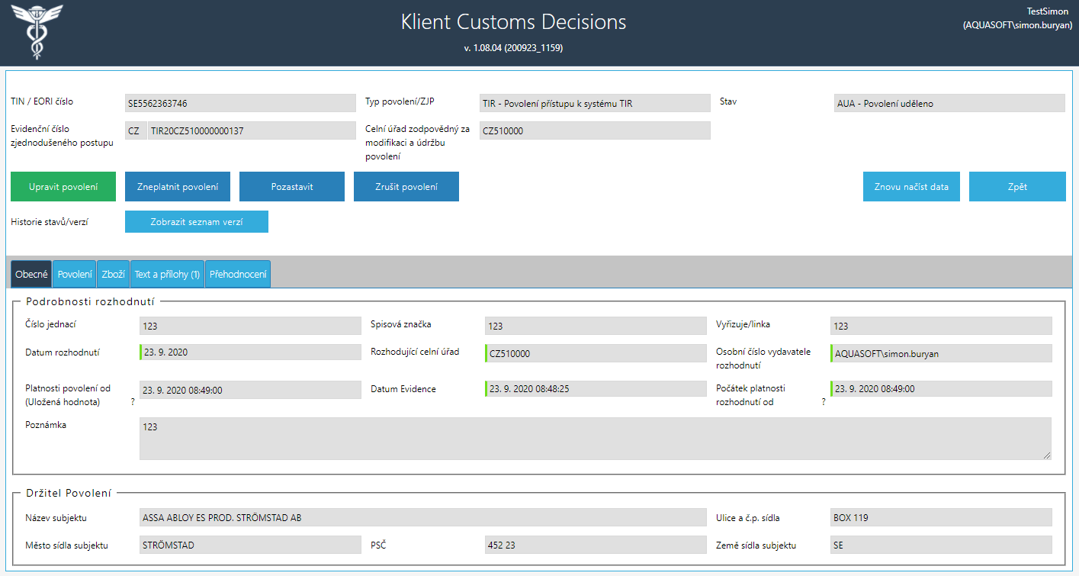

* + 1. Základní struktura detailu

Formulář detailu se (obdobně jako seznam povolení) dá rozdělit do několika částí s různou funkčností:

1. hlavičkové údaje,
2. hlavní tlačítková lišta,
3. seznam verzí,
4. záložky,
5. pomocné tlačítko pro doplnění národních údajů (obohacování) „Editovat“,
6. panel s detaily záložky,
7. panel s výsledkem operace.

Na obrázcích níže jsou dané části pro lepší názornost orámovány a označeny čísly, na která je v následujícím textu odkazováno.

Takto vypadá formulář detailu v prohlížecím režimu se zobrazením seznamu verzí daného povolení:

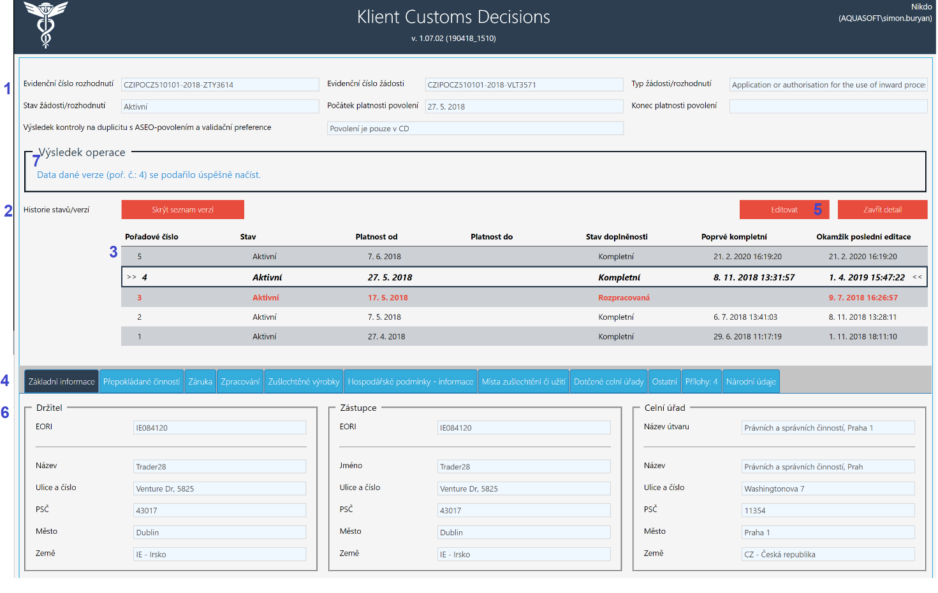

A takto vypadá příslušný formulář v editačním režimu po stisku tlačítka „Editovat“ (pro zjednodušení jsou označeny jenom odlišné elementy):

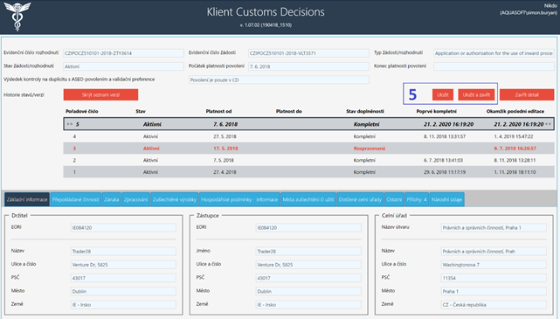

V okně národní žádosti/povolení je možné realizovat pomocí tlačítek akcí, které jsou dostupné pod hlavičkou povolení:

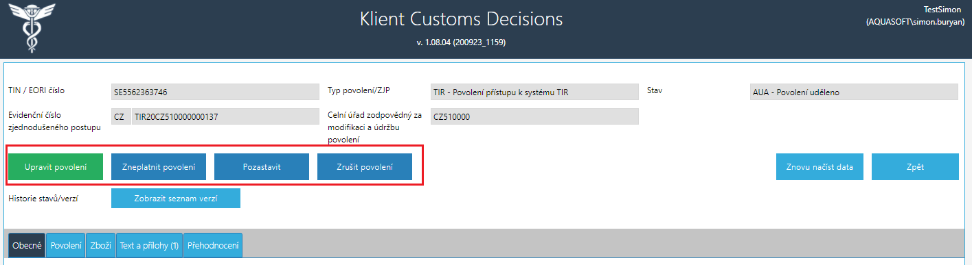

* + 1. Hlavičkové údaje žádosti/povolení

Pod základní hlavičkou s názvem aplikace, verzí a přihlášeným uživatelem jsou hlavičkové údaje mezinárodního povolení . Mezi tyto hlavičkové údaje patří i stav dané verze povolení (tak, jak je evidován v CDMS) a počáteční a koncové datum platnosti. V případě, že dané povolení expirovalo, je tento fakt zdůrazněn tím, že příslušný řádek hlavičkových údajů je zvýrazněn – jako v následujícím příkladu:

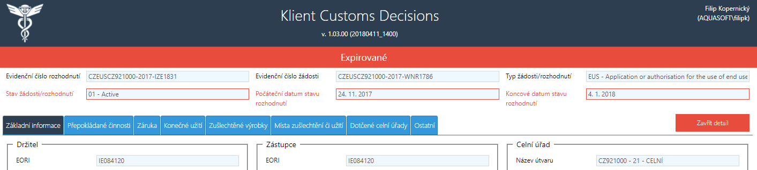

Národní povolení obsahuje údaje TIN / EORI číslo, Typ povolení/ZJP, Stav, Evidenční číslo zjednodušeného postupu a Celní úřad zodpovědný za modifikaci a správu povolení.

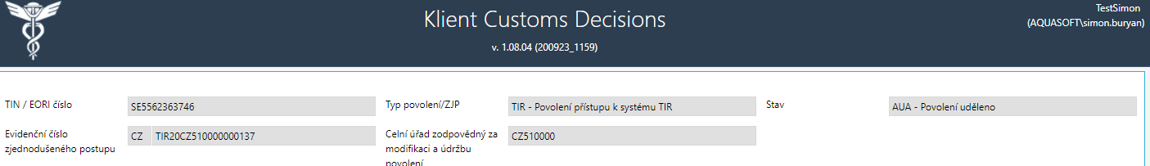

* + 1. Hlavní tlačítková lišta

U **mezinárodních** povolení následuje tzv. „hlavní tlačítková lišta“ (2). Ta obsahuje (viz. obrázek v kapitole 2.2 ):

* 1. na levé straně tlačítko (přepínač) (3) pro zobrazení/skrytí seznamu verzí daného povolení,
  2. na pravé straně tlačítko pro zavření detailu (4),
  3. v případě, že se jedná o formulář pro některý z typů povolení určených pro zvláštní režimy (typy povolení: IPO, OPO, EUS, TEA, CW1, CW2, CWP), nebo pro typ CCL a uživatel má oprávnění editovat vybrané údaje, tak se v pravé části (nalevo od zavíracího tlačítka) nachází další tlačítka v závislosti na aktuálním režimu:
     1. v případě, že je formulář v prohlížecím režimu: tlačítko pro přepnutí do editačního režimu (5),
     2. v případě, že je formulář v editačním režimu: tlačítko pro uložení změn bez uzavření detailu (6) a tlačítko pro uložení změn a opuštění detailu (7).

U národních žádostí/povolení pod hlavičkovými údaji jsou oprávněnému uživateli dostupná tlačítka akcí (viz obrázek v kapitole 2.2), která posouvají povolení do jiné fáze životního cyklu povolení.

* Přímo pod hlavičkou detailu povolení se nachází panel s tlačítky akcí životního cyklu (v levé části) a tlačítky odchodu zpět na úvodní obrazovku (tlačítko „Zpět“) a pro aktualizaci dat z Centra (tlačítko „Znovu načíst data“).
* Níže na levé straně se nachází tlačítko „Zobrazit seznam verzí“, které zobrazuje/schovává tabulku se seznamem verzí povolení.
  + 1. Seznam verzí

Pod hlavní tlačítkovou lištou může být zobrazen seznam všech historických verzí (8) daného povolení. To, zdali je zobrazen, se řídí přepínačem (3). Seznam verzí je ve formě tabulky, která obsahuje následující sloupce pro **mezinárodní** povolení:

* pořadové číslo verze (podle toho, jak jednotlivé verze vznikaly),
* stav povolení v dané verzi (je zobrazen originální stav, tak jak byl zaslán z CDMS),
* datum počátku platnosti daného stavu,
* datum konce platnosti daného stavu (pokud bylo vyplněno v originálních datech z CDMS).

V případě, že se jedná o formulář pro některý z typů povolení určených zvláštní režimy (typy povolení: IPO, OPO, EUS, TEA, CW1, CW2, CWP), nebo pro typ CCL, tak tabulka verzí obsahuje další sloupce:

* stav doplnění (stavy: „z CDMS“, „Rozpracovaná“, „Kompletní“),
* časový okamžik, kdy byla daná verze poprvé prohlášena za „Kompletní“,
* časový okamžik poslední editace.

U **národních** žádostí/povolení tabulka seznamu verzí obsahuje ve sloupečcích údaje:

* Typ události/rozhodnutí
* Platné od
* Datum evidence
* Rozhodující celní úřad
* Konec platnosti této události
* Osobní číslo vydavatele rozhodnutí
* Poznámka
  + 1. Záložky

Poté následuje pro **mezinárodní** povolení lišta záložek (9). Záložky jsou proměnlivého rozsahu v závislosti na typu povolení – různé typy mají různý počet záložek. Aktuálně vybraná záložka je barevně odlišena (tmavší barva).

Jednou ze speciálních záložek je záložka „**Přílohy**“. Tato záložka se zobrazí vždy. V této záložce je možné nahrávat nové přílohy. Vedle popisky záložky je číslo uvádějící celkový počet příloh u povolení.

Pokud je u povolení nahraná příloha, tak je možné prohlížet metadata k příslušným přílohám a případně si danou přílohu zobrazit (stáhnout daný soubor) – kliknutím na link. Viz následující příklad:

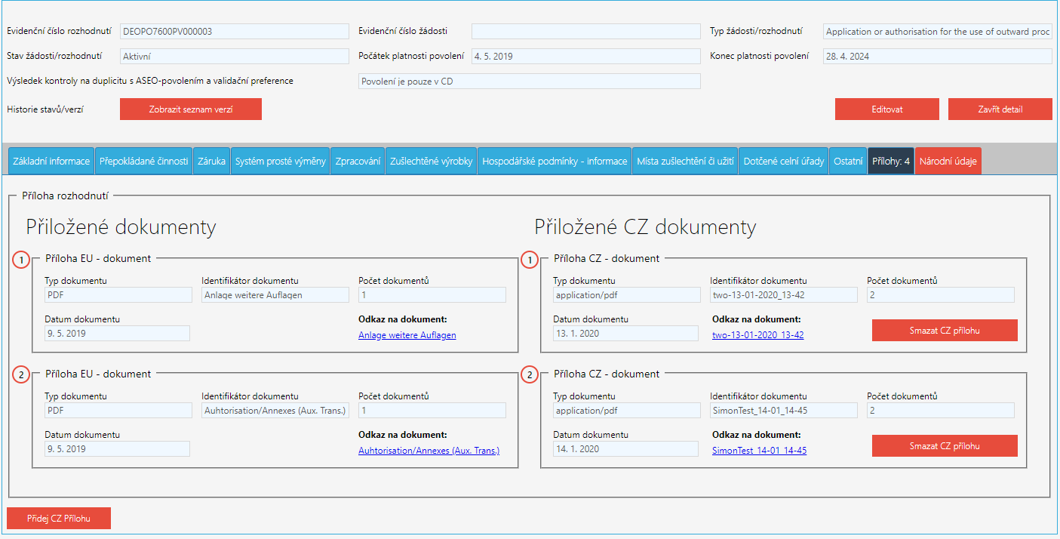

V levé části těla sekce formuláře „Přílohy“ jsou zobrazeny přílohy pocházející od celního úřadu, který povolení vydal. V pravé části sekce formuláře jsou zobrazeny přílohy vložené domácími (českými) celními úřady. CD klient rovněž umožňuje uživateli do dat povolení vložit jakoukoliv vlastní přílohu (např. kontrolní listy, výsledky prověřování, auditů…), které budou viditelné ostatním uživatelům

Přílohy vložené domácími celními úřady lze rovněž také smazat stisknutím tlačítka a také lze vkládat přílohy nové. Zároveň k zobrazovanému povolení lze přiložit přílohu vztaženou ke stejnému subjektu, která ale figuruje u jiného povolení nebo figuruje u starší verze zobrazovaného povolení.

Práce s přílohami je podrobněji popsána v kapitole 3.7 „Práce s přílohami“.

V případě, že se jedná o formulář pro některý z typů povolení určených pro zvláštní režimy (typy povolení: IPO, OPO, EUS, TEA, CW1, CW2, CWP), nebo pro typ CCL, tak je jako poslední zobrazena záložka „**Národní údaje**“, která obsahuje data, která nepocházejí z CDMS, ale jsou specifická pro ČR, a zadává je tudíž až uživatel (pokud má právo pro zápis). **Tyto údaje je nutné doplnit, aby bylo možné tyto datové prvky validovat s podáním celního prohlášení do primárních celních systémů (NCTS, ECS klient, AIS). Bez tohoto doplnění nebude moci deklarant tato povolení používat.**

**Národní** žádosti/povolení používají záložky k zobrazování specifických části detailu povolení či žádosti. To, že uživatel může vidět specifické záložky se odvíjí o Typu povolení/ZJP a od stavu povolení/žádosti.

Záložky „Obecné“, „Text a přílohy“ a „Přehodnocení“ jsou k dispozici vždy.

U národních povolení po stisku tlačítka akce životního cyklu dojde k navigaci uživatele na záložku, která je nejhlavnější pro realizaci dané akce životního cyklu.

* + 1. Tlačítka pro obohacování

Tato tlačítka jsou dostupná jen pro **mezinárodní** povolení. V případě, že je vybrána záložka „**Národní údaje**“, a zároveň je formulář v editačním režimu, tak se pod lištou záložek objeví navíc pomocná tlačítka pro proces „obohacování“ – „**Předvyplnit (z verze n)**“ (10) a „**Smazat**“ (11).

* + 1. Panel s detaily záložky

Dále pro mezinárodní povolení následuje panel s vlastním detailem **mezinárodního** povolení (12) – data odpovídající příslušné záložce.

* + - 1. Záložka Národní údaje

Panel pro **mezinárodní** povolení s detaily záložky „**Národní údaje**“ obsahuje – na rozdíl od ostatních záložek – editovatelné elementy. Množina těchto elementů se liší v závislosti na tom, zdali se jedná o povolení:

* určené pro některý ze zvláštních režimů (typy povolení: IPO, OPO, EUS, TEA, CW1, CW2, CWP) – dále též jen souhrnně „zvláštní režimy“,
* typu CCL.
  + - * 1. Národní údaje – zvláštní režimy

Tento panel je dostupný pouze pro **mezinárodní** povolení a skládá se ze 3 částí (viz obr. na konci této kap.):

1. (volitelně) „Poznámka k editaci“
   * zobrazí se pouze v případě, že uživatel edituje verzi povolení, která je již ve stavu „Kompletní“,
   * její vyplnění je v tomto případě povinné,
2. Box „Obecné údaje“,
3. Box „Zbožové položky“,
   * v horní části je checkbox „Označit jako hotovo vše“ pro hromadné označení položek seznamu jako hotové – viz níže a kap. 3.4.2,
   * následuje tabulka „Seznam zbožových položek“ odpovídající zbožovým položkám ze „zbožové“ záložky (*Zpracování*, *Konečné užití*, *Dočasné použití*, *Skladovací zařízení* – podle typu povolení).
   * Na položku v seznamu lze kliknout a v sekci „Zbožová položka“ se zobrazí její údaje k doplnění. Pokud zbožová položka obsahuje údaje „Kód KN“ a „Množství zboží“, tak se příslušné informace zobrazí v hlavičce sekce „Zbožová položka“.
     + Sekce „Zbožová položka“obsahuje jako 1. element checkbox pro označení dané položky jako „hotové“ – viz kap. 3.4.2,
     + dále následují obohacovací (editovatelné) elementy:
       - combobox „Odpisová měrná jednotka“ – zobrazen vždy
       - checkbox „Článek 86(3) UCC“ – jen pro IPO
       - checkbox „Článek 86(4) UCC“ – jen pro IPO
       - referenceCombo „Kód KN při použití čl. 73 DA“ – jen pro IPO
       - referenceCombo „Kód KN pro dozajištění“ – jen pro EUS

V případě, že je potřeba doplnit údaje do elementů, jejichž vyplnění je nutné pro označení dané verze povolení za „plně obohacenou“, tak se tyto elementy zvýrazní pomocí červeného tečkovaného orámování doplněného o ikonu tužky (13) – viz obr. na konci kap. 2.2.8.

Obrazovka panelu detailu v případě, kdy je editovaná verze povolení ve stavu „Kompletní“ (a je také zobrazena „Poznámka k editaci“):

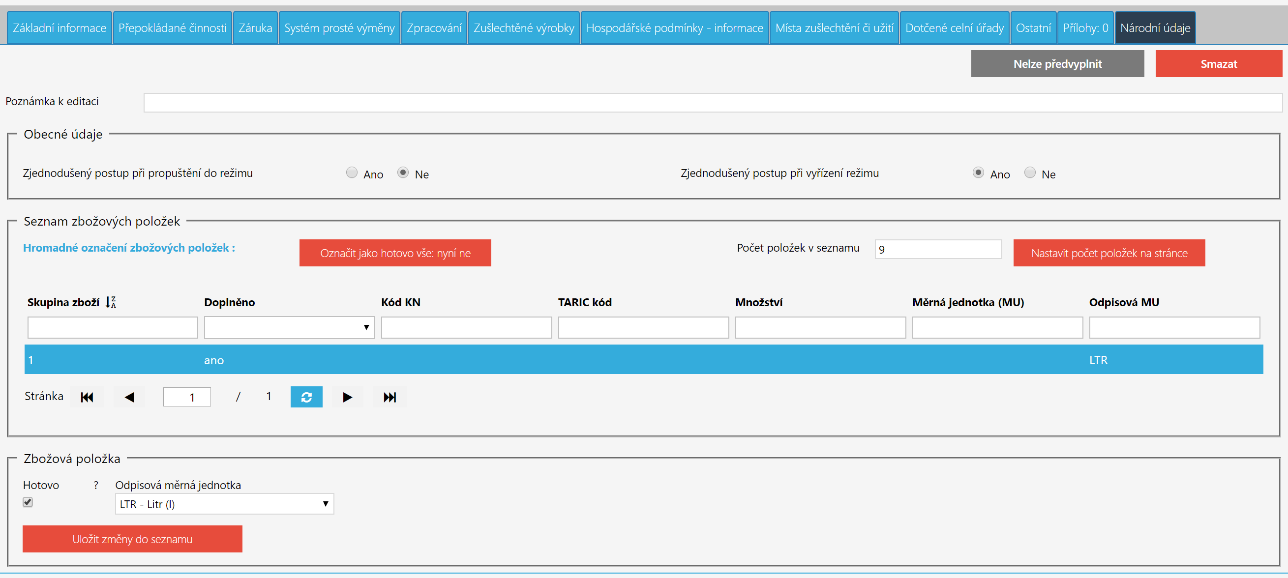

* + - * 1. Národní údaje – CCL

Tento panel je dostupný pouze pro **mezinárodní** povolení a skládá se ze 3 částí (viz obr. na konci této kap.):

1. (volitelně) „Poznámka k editaci“:
   * zobrazí se pouze v případě, že uživatel edituje verzi povolení, která je již ve stavu „Kompletní“,
   * její vyplnění je v tomto případě povinné,
2. Box „Obecné údaje“:
   * zatím obsahuje pouze pole „Propouštějící CÚ“,
3. Box „SASP účty“: (pouze pro dovozní CCL)
   * obsahuje seznam CÚ předložení (pozn.: z pohledu CP se jedná o CÚ kontroly) – na základě dat z CDMS (tj. nelze doplňovat další položky)
     + ke každému CÚ obsahuje 2 editovatelná pole identifikující příslušný SASP účet (pro přerozdělení cla):
       - „IBAN“,
       - „Kód banky“ – ve formátu *BIC.*

Pohled na panel detailu pro případ, že je editována verze ve stavu „Kompletní“ (je zobrazena „Poznámka k editaci“):

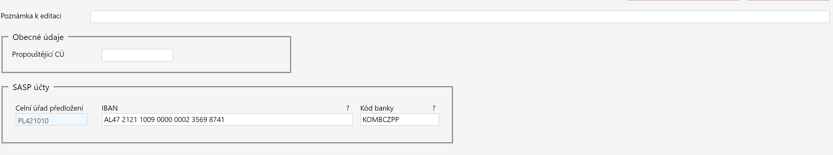

* + 1. Panel s výsledkem operace

V případě, že je potřeba uživatele informovat o výsledku komunikace se serverem (ukládání dat apod.), tak se v prostoru mezi hlavičkovými údaji (1) a hlavní tlačítkovou lištou (2) zobrazí panel „Výsledek Operace“. Notifikace jsou uživateli zobrazovány jak u mezinárodních povolení tak i pro národní žádosti/povolení. Viz příklad níže, kde je zobrazen detail záložky „**Národní údaje**“ pro povolení typu **EUS**:

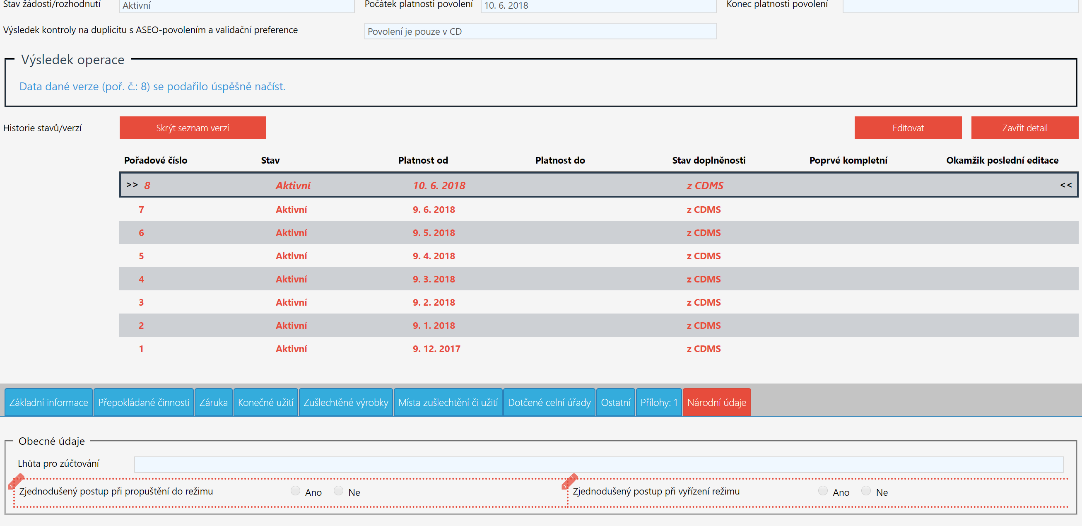

U **národních** žádostí/povolení je možné tlačítkem „Promazat upozornění“ odstranit předešlá upozornění, aby si uživatel ušetřil, místo na obrazovce. Nově přišlé notifikace se rovněž zobrazí v pravém kraji obrazovky.

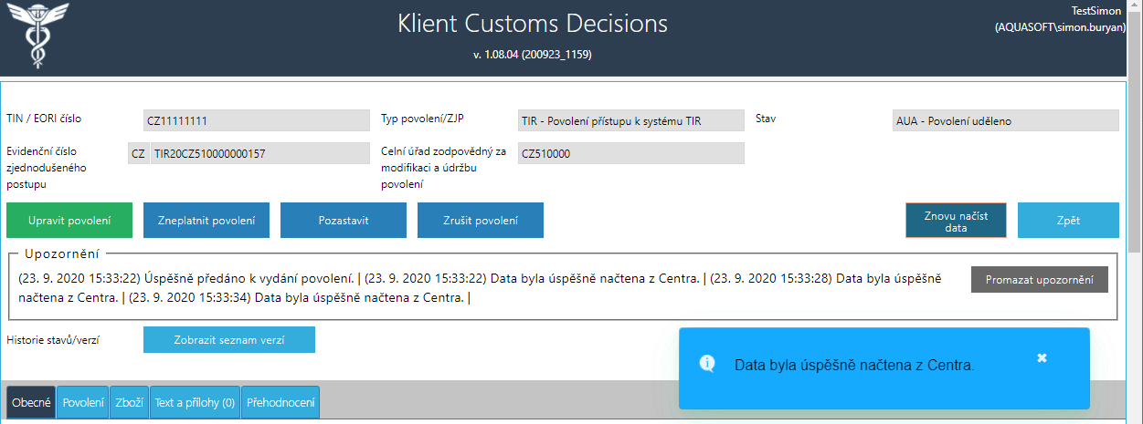

1. Uživatelské postupy

Tato kapitola si klade za cíl seznámit uživatele se základními postupy práce s aplikací. Tam kde je odkazováno na elementy UI, které byly popsány v předchozí kapitole, je použito v závorce číselné označení tak, jak bylo uvedeno v předchozí kapitole.

* 1. Přihlášení do aplikace
* Pro přístup do aplikace je použit doménový účet uživatele přihlášeného k OS na uživatelově počítači.
* Pro vykonávání konkrétních akcí musí mít uživatel korektně přidělená práva.
  + Jedná se o role:
    - CDklient_read s oprávněním pouze pro čtení,
    - CDklient_write s oprávněním pro čtení i zápis,
    - CDklient_admin s administrátorskými oprávněními (v současné době je tato role co do oprávnění ekvivalentní roli CDklient_write).
  1. Vyhledání povolení
* Vyhledání probíhá pomocí filtrů



* Na seznamu povolení lze kliknutím na danou záložku zvolit kategorii povolení.
* Kategorie povolení jsou vytvořeny podle následujících kritérií:
  + žádná filtrace – záložka „**Vše**“,
  + filtrace podle **stavu „doplněnosti“ povolení** – záložka „**K doplnění**“,
  + filtrace podle **„rozšířeného“ stavu povolení** – záložky „**Platné**“ až „**Zaniklé**“ (dříve „Expirované“).
* Aktuálně filtrovaná kategorie je znázorněna barevným odlišením (bílá barva).
* Povolení lze dále filtrovat zápisem do pole filtrů:
* Seznam je automaticky filtrován tak, jak je filtr uživatelem upřesňován. Aplikované filtry jsou navíc označeny barevně:

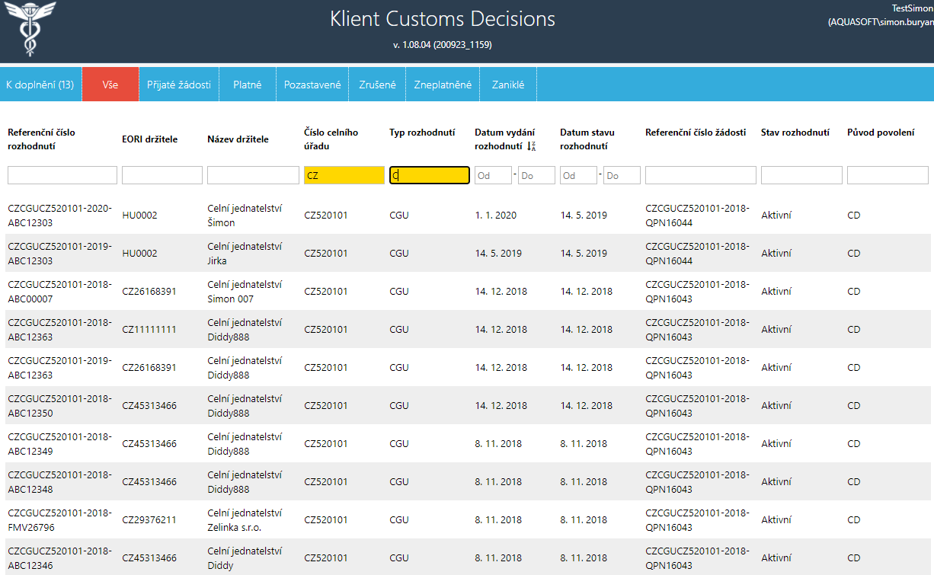

* 1. Zobrazení detailu povolení
* Nejprve je nutno zvolit požadované povolení kliknutím na příslušný řádek. Zvolené povolení (řádek) je označeno barevně:

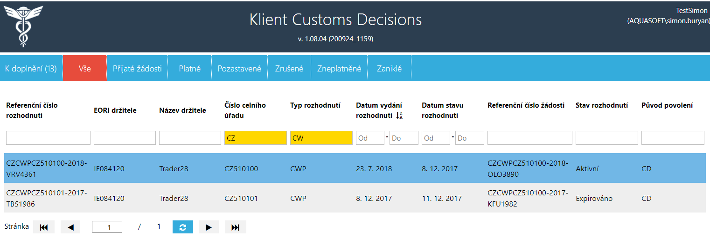

* Tím, že je povolení zvoleno, je zpřístupněno tlačítko pro zobrazení jeho detailu. Po jeho stisku je zobrazen příslušný detail (grafické detaily – viz kap. 2.2).
* Na detailu je možno:
  + procházet různé sekce povolení pomocí záložek,
  + zobrazit seznam historických verzí daného povolení (viz kap. 2.2 a panel (8))
  + vybrat ze seznamu historických verzí daného povolení jinou verzi k zobrazení – kliknutím na příslušný řádek v seznamu verzí (data vybrané verze se načtou ihned po kliknutí)
  + zavřít detail (a vrátit se zpátky na seznam povolení),
  + zobrazovat (stahovat) přílohy – případě, že dané verze povolení obsahuje alespoň jednu přílohu, tak se zobrazí v liště záložek (9) záložka „**Přílohy**“ se seznamem příloh; kliknutím na příslušný odkaz v seznamu se zobrazí (stáhne) soubor s příslušnou přílohou.
  1. Editace národních údajů
* V případě, že se jedná o formulář **mezinárodního** povolení pro některý z typů povolení určených pro zvláštní režimy (typy povolení: IPO, OPO, EUS, TEA, CW1, CW2, CWP) –“, nebo pro typ CCL a uživatel má oprávnění pro zápis (viz kap. 3.1), tak lze formulář přepnout (pomocí tlačítka „**Editovat**“ (5) – viz kap. 2.2) do editačního režimu.
* V editačním režimu může uživatel na mezinárodním povolení provádět stejné akce jako v prohlížecím režimu (kap. 3.5) a navíc ještě:
  + editovat vybrané položky v záložce „**Národní údaje**“ – viz níže,
  + předvyplnit údaje v záložce „**Národní údaje**“ z předchozí verze povolení, která byla označena jako **Kompletní** (pomocí tlačítka „**Předvyplnit**“ (10)),
  + hromadně smazat vybrané údaje v záložce „**Národní údaje**“ (pomocí tlačítka „**Smazat**“ (11)) – to, které to jsou, záleží na konkrétním typu povolení,
  + průběžně ukládat editovatelné položky bez uzavření formuláře (tlačítko „**Uložit**“ (6)),
  + uložit editovatelné položky spolu s uzavřením formuláře (a přechodem zpět na seznam povolení – tlačítko „**Uložit a zavřít**“ (7)).
* V případě, že uživatel v editačním režimu klikne v seznamu verzí na nějakou verzi, tak dojde k okamžitému načtení dané verze, a tudíž ztrátě neuložených dat. Zároveň dojde k přepnutí formuláře detailu zpět do prohlížecího režimu.
* V případě, že uživatel kliknul na tlačítko „**Uložit**“ (6), tak dojde k uložení editovatelných položek. Zároveň se zobrazí panel (14) s výsledkem operace (zdali se podařilo data úspěšně uložit, nebo naopak došlo k chybě).
* V případě, že uživatel kliknul na tlačítko „**Uložit a zavřít**“ (7), tak dojde k uložení editovatelných položek. Dále, pakliže:
  + uložení dat proběhlo úspěšně, tak dojde k uzavření formuláře detailu a přechodu zpět na seznam povolení,
  + se uložení dat nezdařilo, tak nedojde k uzavření formuláře detailu a zároveň se zobrazí panel (14) s výsledkem operace (oznámení o chybě).
    1. Národní údaje – zvláštní režimy

Tato kapitola se týká jen **mezinárodních** povolení.

* + - 1. Editace položek sekce Obecné údaje

Aby mohla být daná verze povolení prohlášena za „Kompletní“, je nutné v této sekci vyplnit (vybrat nějakou z nabízených hodnot – „Ano“/„Ne“) následující položky:

* Zjednodušený postup při propuštění do režimu
* Zjednodušený postup při vyřízení režimu

Dokud nebudou tyto položky vyplněny, tak budou označeny červeným orámováním. To však nebrání uložení celého formuláře. Daná verze povolení je v takovém případě označena jako „Rozpracovaná“.

V okamžiku, kdy dojde u některé z výše uvedených položek ke zvolení některé z hodnot, nelze už této položce hodnotu „odebrat“ – lze pouze změnit vybranou hodnotu (Ano ↔ Ne). Stejně tak nelze hodnotu odebrat ani pomocí tlačítka „**Smazat**“ (11).

Z výše uvedených důvodů lze v této sekci pomocí tlačítka „**Smazat**“ (11) smazat pouze hodnotu v poli: „**Lhůta pro zúčtování**“.

* + - 1. Editace zbožových položek

Jelikož vyplnění/editace veškerých obohacujících elementů pro položky v tomto seznamu je na zvážení uživatele („Odpisová měrná jednotka“ je předvyplněna hodnotou „*###*“ (tj. jednotka podle TARICu) a ostatní elementy jsou nepovinné), tak je potřeba mít mechanismus, jak uživatel dá najevo, že dokončil práci na obohacení dané zbožové položky.

Proto byl na začátek (řádku) každé položky přidán checkbox „Hotovo“. Zaškrtnutím tohoto příznaku dává uživatel najevo, že vyplnění všech potřebných obohacujících elementů bylo u této položky dokončeno.

Aby bylo možné prohlásit danou verzi za „Kompletní“ (tj. plně obohacenou, aby podle ní bylo možno validovat CP), tak je potřeba všechny položky v tomto seznamu označit za „Hotové“.

Zároveň je možné později i zrušit toto zaškrtnutí (označit danou položku za nehotovou). Má to však vliv na možnost uložení obohacujících atributů:

* v případě, že daná verze povolení ještě nebyla v minulosti označena za „Kompletní“ (tj. její stav doplnění je „z CDMS“, nebo „Rozpracovaná“), tak to nebrání uložení údajů,
* v případě, že daná verze již byla prohlášena za „Kompletní“, tak ji už nelze zpětně vrátit do stavu „Rozpracovaná“, a tudíž nelze uložit formulář v tomto stavu – je nutné nejdříve dokončit všechny editace a dostat danou položku zpátky do stavu „Hotová“, a pak teprve dát „Uložit“ (dá se říci, že toto odškrtnutí může uživatel použít v případě, kdy potřebuje něco zeditovat v „Kompletní“ verzi, jako „pojistku“, aby omylem neuložil data předčasně s nějakou chybou).

Pro ulehčení práce (pro případ velkého množství položek, kdy uživatel potřebuje zeditovat jen některé a zbylé chce ponechat beze změny) je nad vlastním seznam umístěno několik tlačítek.

„Pokusit se označit vše jako hotovo“ pro hromadné označení všech položek jako „Hotové“ (tam, kde nebylo zaškrtnuto, tak zaškrtne).

„Označit u všech položek články 86 UCC na ANO“ nastavíme všem položkám zboží hodnoty ve sloupcích „Použití článku 86/3 UCC“ a „Použití článku 86/4 UCC“ na „ano“.

Tlačítko „Validovat položky“ provede kontrolu, jestli jsou všechny položky v seznamu správně ošetřeny.

Pomocí tlačítka „**Smazat**“ (11) lze v této sekci hromadně smazat hodnoty následujících polí (tam, kde to dává smysl – tj. jsou pro daný typ povolení daná pole viditelná):

* checkbox „Hotovo“ – nebude zaškrtnut,
* „Kód KN pro do-zajištění“,
* „Odpisová měrná jednotka“ – nastaví se „###“,
* „Článek 86(3) UCC“ – nebude zaškrtnut,
* „Článek 86(4) UCC“ – nebude zaškrtnut,
* „Kód KN při použití čl. 73 DA“.
  + 1. Národní údaje – CCL

Tato kapitola se týká jen **mezinárodních** povolení.

* + - 1. Editace položek sekce Obecné údaje

Aby mohla být daná verze povolení prohlášena za „Kompletní“, je nutné v této sekci vyplnit následující položku:

* Propouštějící CÚ

Dokud nebude tato položka vyplněna, tak bude označena červeným orámováním. To však nebrání uložení celého formuláře (pokud daná verze povolení nebyla již dříve označena jako „Kompletní“) – daná verze povolení je v takovém případě označena jako „Rozpracovaná“.

Uživatel může následně hodnotu dané položky i smazat – buď ručně, nebo pomocí tlačítka „**Smazat**“ (11). V tom případě se opět označí červeným orámováním. Má to však vliv na možnost uložení obohacujících atributů:

* v případě, že daná verze povolení ještě nebyla v minulosti označena za „Kompletní“ (tj. její stav doplnění je „z CDMS“, nebo „Rozpracovaná“), tak to nebrání uložení údajů,
* v případě, že daná verze již byla prohlášena za „Kompletní“, tak ji už nelze zpětně vrátit do stavu „Rozpracovaná“, a tudíž nelze uložit formulář v tomto stavu – je nutné nejdříve vyplnit toto pole validní hodnotou, a pak teprve dát „Uložit“.
  + - 1. Editace položek sekce SASP účty

Aby mohla být daná verze povolení prohlášena za „Kompletní“, je nutné v této sekci vyplnit u každé položky seznamu (tj. pro každý evidovaný CÚ předložení) následující pole:

* IBAN,
* Kód banky

Pokud daná položka (seznamu) nemá některé z těchto polí vyplněno (nebo hodnota v něm uvedená není validní), tak je označena červeným orámováním. To však nebrání uložení celého formuláře. Daná verze povolení je v takovém případě označena jako „Rozpracovaná“.

Uživatel může následně hodnoty v daných polích i smazat – buď ručně (jednotlivě), nebo hromadně pomocí tlačítka „**Smazat**“ (11). V tom případě se daná položka seznamu (tam, kde nebude vyplněno některé ze 2 výše uvedených polí) opět označí červeným orámováním. Má to však vliv na možnost uložení obohacujících atributů:

* v případě, že daná verze povolení ještě nebyla v minulosti označena za „Kompletní“ (tj. její stav doplnění je „z CDMS“, nebo „Rozpracovaná“), tak to nebrání uložení údajů,
* v případě, že daná verze již byla prohlášena za „Kompletní“, tak ji už nelze zpětně vrátit do stavu „Rozpracovaná“, a tudíž nelze uložit formulář v tomto stavu – je nutné nejdříve vyplnit všechna pole v tomto seznamu validní hodnotami, a pak teprve dát „Uložit“.
  1. Přechod z detailu na seznam

Tato kapitoly se týká jen **mezinárodních** povolení.

Uzavřít formulář detailu povolení a vrátit se zpátky na seznam povolení lze 2 způsoby:

* stiskem tlačítka „**Zavřít detail**“ (4),
* nebo – v případě editačního režimu – stiskem tlačítka „**Uložit a zavřít**“ (7) (předpokládáme úspěšný scénář, kdy uložení dat proběhne bez chyby – viz kap. 3.4).
  1. Zobrazení aktuálních údajů povolení vs. Historické verze

Tato kapitoly se týká jen **mezinárodních** povolení.

* Po přechodu ze seznamu povolení na detail povolení jsou zobrazeny vždy údaje z poslední (nejnovější) verze.
* Uživatel má však možnost zobrazit si seznam všech historických verzí. To se provádí pomocí přepínače „**Zobrazit seznam verzí**“ / „**Skrýt seznam verzí**“ (3). Jedná se o přepínač z toho důvodů, že stav zobrazení/schování seznamu verzí se zachovává i po zavření detailu a otevření nového detailu ze seznamu povolení. Po startu aplikace je tento stav nastaven na „skryto“.
  + V případě, že uživatel klikne na nějakou verzi v tomto seznamu, tak se mu načtou do formuláře data této verze, a dále již pracuje jen s touto verzí (týká se i případné editace „**národních údajů**“ – viz kap. 3.4).
  + Aktuálně zobrazená verze je v seznamu zvýrazněna změnou stylu – orámování příslušného řádku, text kurzívou a po stranách symboly: „***>>***“ a „***<<***“.
  1. Práce s přílohami

Tato kapitoly se týká jen **mezinárodních** povolení. Přílohy jsou dostupné po kliku na specifickou záložku v nabídce v detailu povolení. V popisu názvu záložky je vedle textu „Přílohy:“ číslo, s počtem vložených příloh k povolení. Pokud u povolení není žádná příloha, tak je počet roven nule.

Každá příloha je zobrazena ve specifické podsekci. Ta má své číslo podle pořadí příloh a obsahuje údaje o přílohách. Uživatel může kliknout na hypertextový odkaz pro zobrazení přílohy.

Uživatel může zobrazovat přílohy současné verze i minulé verze. Vybrat starší verzi povolení lze v hlavičce detailu povolení v části „**Historie stavů/verzí**“ po kliku na tlačítko „**Zobrazit seznam verzí**“.

Manipulovat s přílohami (nahrávat a přikládat přílohy nebo mazat vložené přílohy) je možné pouze s aktuální (poslední verzi) povolení. Nelze zasahovat do minulých verzí povolení. Pokud není možné vložit či smazat přílohu, tak tlačítko pro přidání přílohy a nahrávání změní barvu na šedou a při posunutí kurzoru myši na tlačítko kurzor změní tvar na zamítavý symbol: 

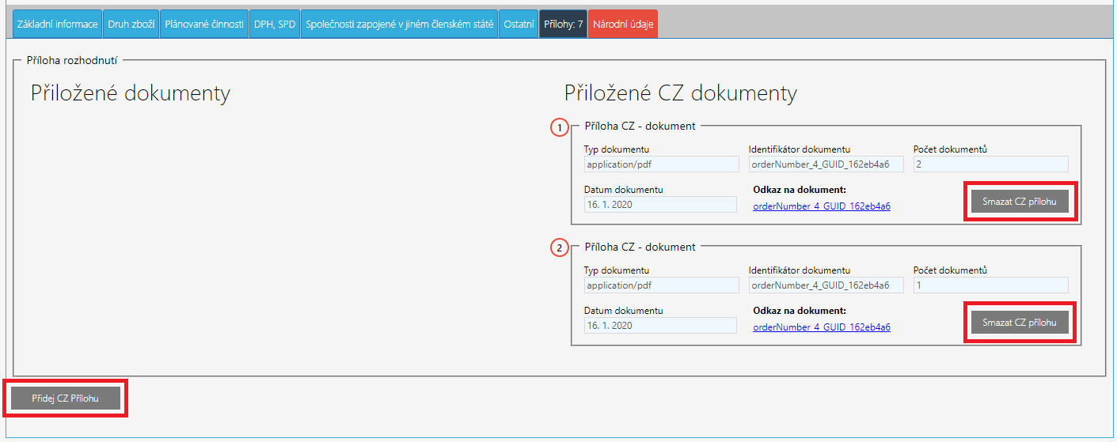

* + 1. Vkládání nové přílohy ze souboru počítače uživatele

Pro vložení nové přílohy z počítače uživatele musí uživatel nejprve zmáčknout tlačítko „Přidej CZ přílohu“. Následně se uživateli ukáže sekce s názvem „Vybrat soubor“, kde vybere soubor z počítače a vyplní příslušné údaje k vkládané příloze.

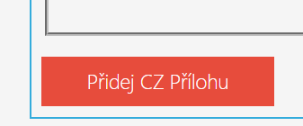

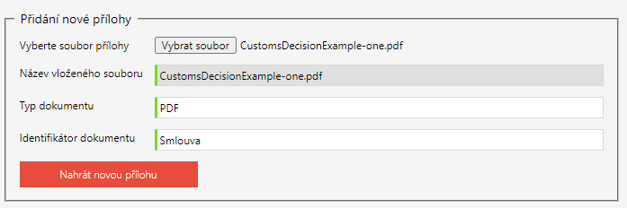

Následně uživatel zmáčkne tlačítko „Nahrát novou přílohu“. O úspěšném nahrání informuje uživatele prohlížeč tím, že se k okně objeví upozornění:

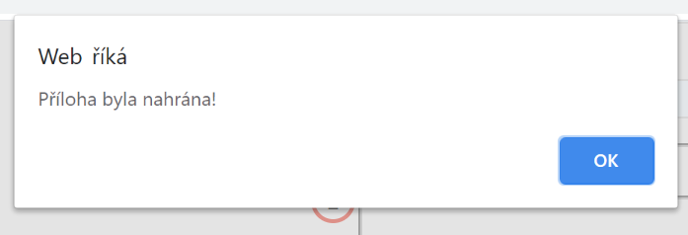

* + 1. Přikládání existující přílohy z jiné verze povolení

Uživatel může přiložit k aktuální (poslední) verzi rozhodnutí přílohu z minulé verze rozhodnutí. Tuto operaci je možné provézt v sekci „Přidání existující přílohy“, která je zobrazena v následujícím obrázku:

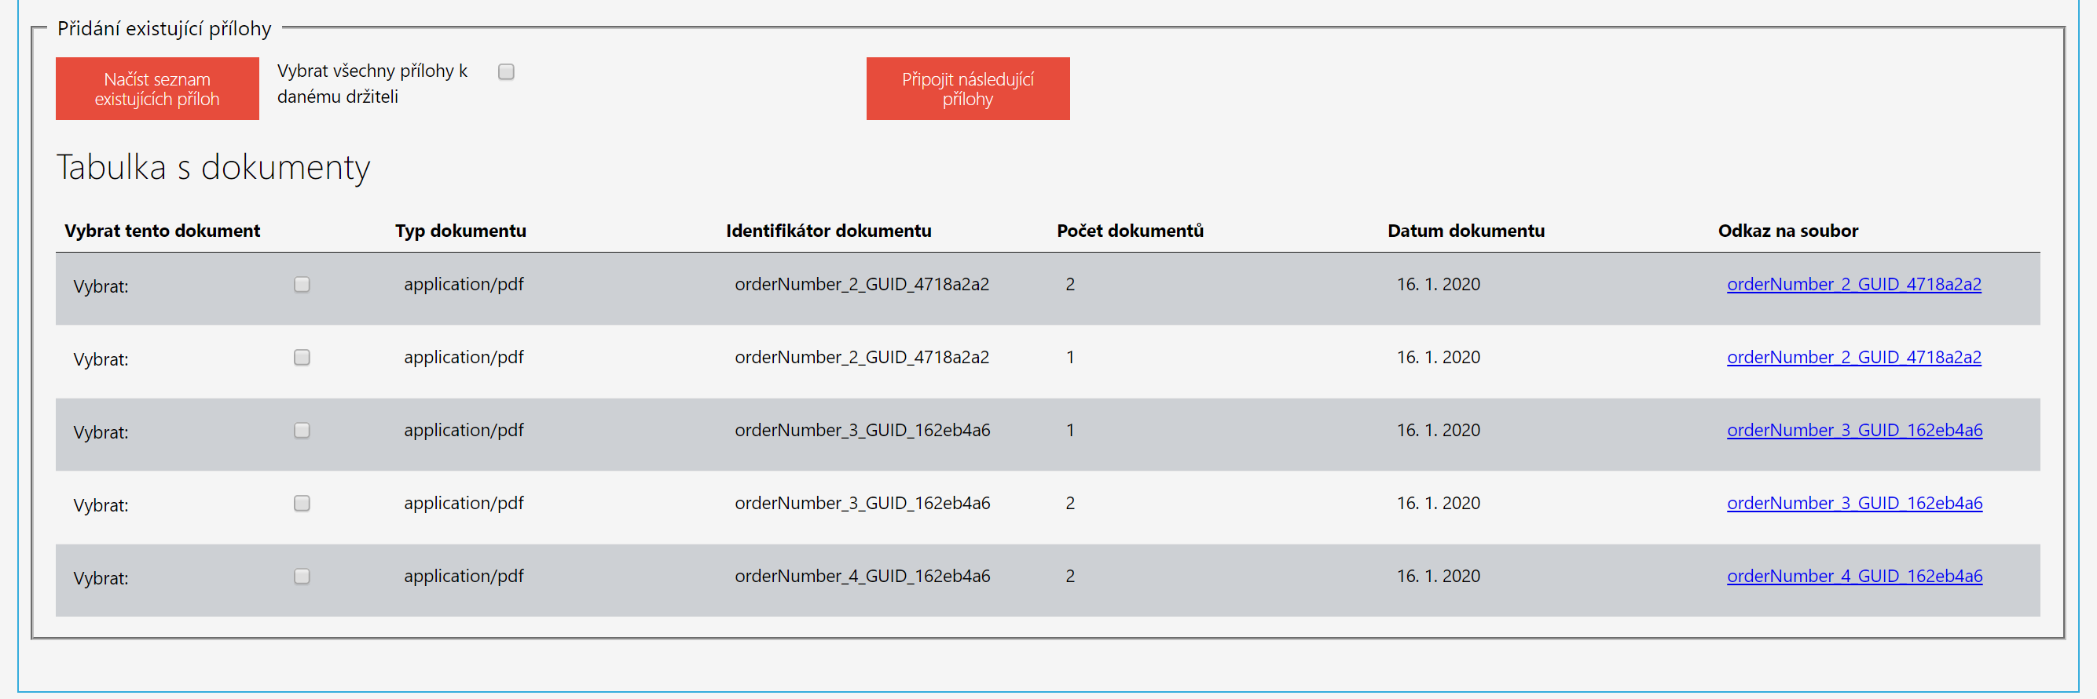

Nejdříve musí uživatel kliknout na tlačítko „Načíst seznam existujících příloh“ pro načtení příloh. V základním případě se načtou přílohy ze starších verzí povolení. Tento seznam se pak zobrazí v tabulce „Tabulka s dokumenty“. Zde se zobrazí jen ty unikátní datové soubory příloh, které ještě nebyly vloženy k aktuálnímu rozhodnutí.

„Tabulka s dokumenty“ zobrazuje údaje o příloze a také i odkaz po jehož kliknutí

Pokud uživatel zakřížkuje okénko možnosti „Vybrat všechny přílohy k danému držiteli“, tak se zobrazí všechny přílohy, které se vztahují ke konkrétnímu držiteli povolení.

Uživatel pak vybere jednotlivé přílohy k nahrání zakřížkováním jednotlivých políček s popiskem „Vybrat“ a ty se pak přiloží k aktuální verzi povolení.

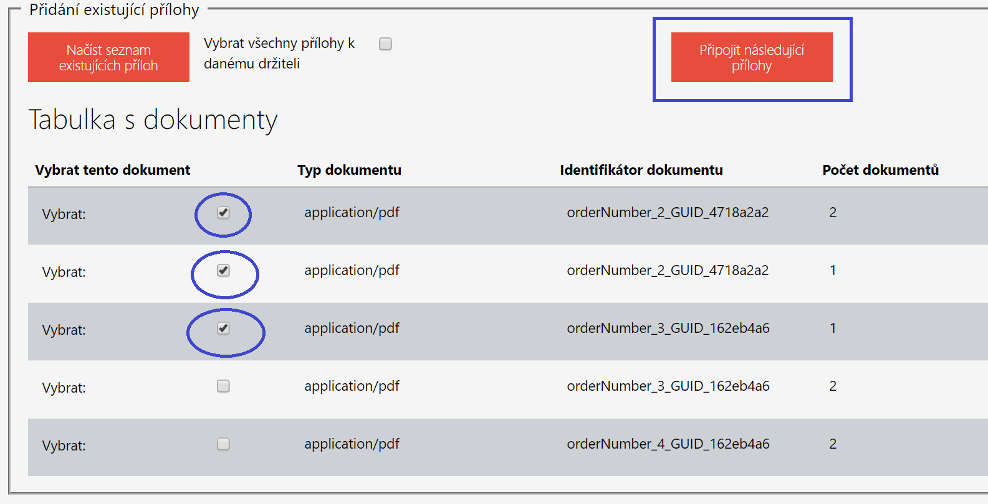

* + 1. Mazání přílohy

Pro mazání přílohy uživatel vybere ze sekce „Příloha rozhodnutí“ soubor a u něj klikne na tlačítko „Smazat CZ přílohu“. Je možné jen mazat přílohy vložené domácími (českými) celními úřady. Web požádá uživatele o potvrzení rozhodnutí ve vyskakovacím okně prohlížeče. V dotazu vyskakovacího okénka se zobrazí i číslo přílohy, kterou chce uživatel smazat.

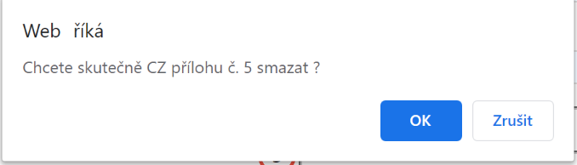

Poté, co uživatel potvrdil rozhodnutí smazat soubor, se následně objeví potvrzení v dalším vyskakovacím okně prohlížeče:

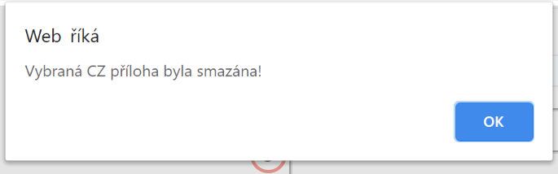

* 1. Správa národních Žádostí a povolení

Aplikace CD klienta od října 2020 umožňuje zakládat **národní** žádosti a povolení typu ACP, TIR, SAR (a dalších později i dalších).

* + 1. Správa novinek v aplikaci

Administrátoři aplikaci mohou zadat novinku (např. informaci o nové funkčnosti nové verze aplikace), která se zobrazí všem uživatelům. Pokud uživatel ještě danou novinku neviděl, tak se mu zobrazí sekce s novinkami jako první obrazovka po spuštění obrazovky (toto chování je stejné jako v aplikaci ASEO).

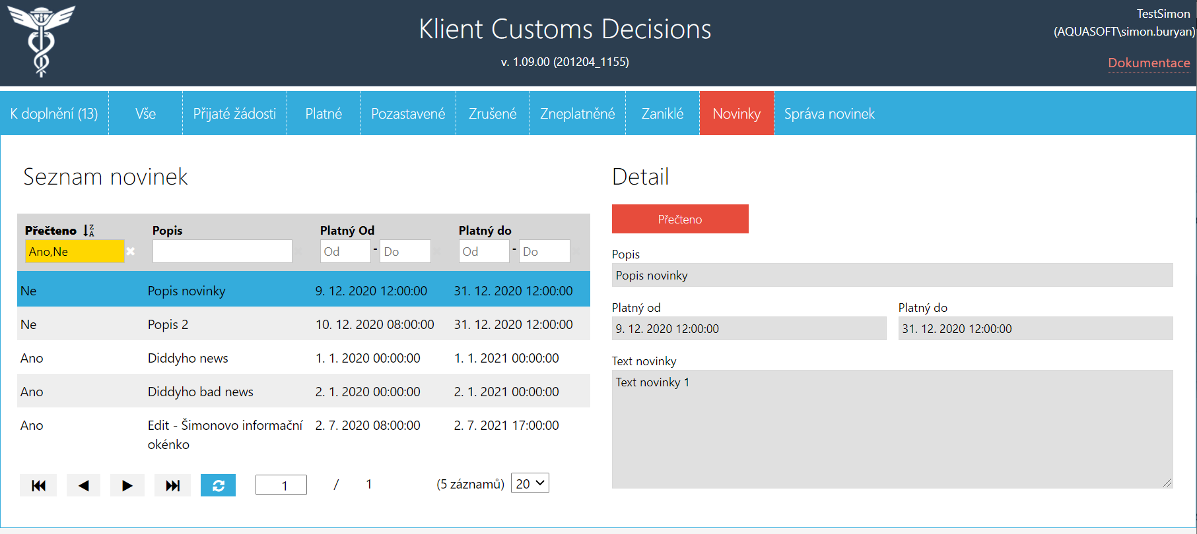

Novinku lze označit jako přečtenou. Novinky lze filtrovat dle jejich statutu (jestli byly již uživatelem přečtené) a dle popisu a data.

Záložka „Správa novinek“ se zobrazuje pouze administrátorům aplikace. Zde mohou administrátoři založit novou novinku, smazat či upravit.

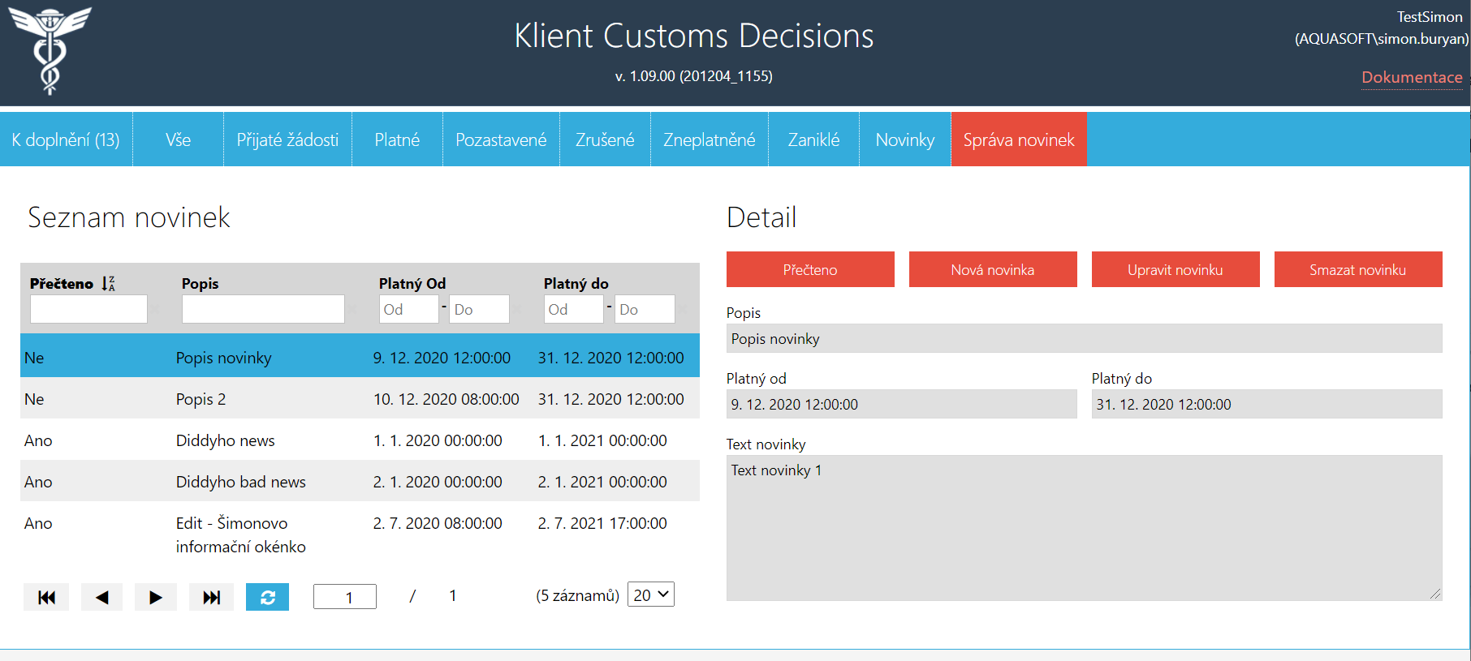

* + 1. Vydání nové národní žádosti

Vydat novou žádost lze přes okno, na které se může k tomu oprávněný uživatel navigovat stiskem tlačítka „Přidat nové“ pod tabulkou na úvodní obrazovce.



Následně se uživateli otevře okno pro vydání nové žádosti.

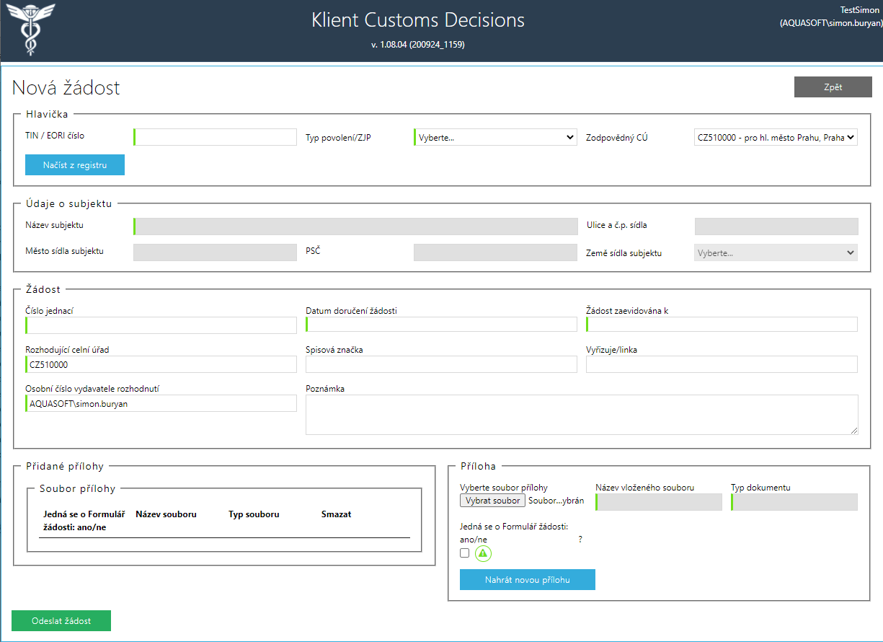

Pro úspěšné založení žádosti je nutné vyplnit příslušná políčka. Uživatel pozná, které jsou povinná políčka tak, že je u nich vyznačen zelený pruh (po levém kraji textového políčka, případně je u checkboxu zobrazen zelený výstražný trojúhelníček v moderních prohlížečích). Ne všechna políčka označená těmito zelenými musí být povinně vyplněna. Například všechna povinná políčka v boxu „Příloha“ musí být vyplněna jen ve chvíli, kdy uživatel přidá soubor přílohy.

Políčka v boxu „Údaje o subjektu“ se vyplňují na základě načtení dat z registru CRS. Pro načtení dat je nutné po vyplnění „TIN/EORI číslo“ zmáčknout tlačítko „Načíst z registru“.

Pro odeslání žádosti je pak nutné zmáčknout tlačítko „Odeslat žádost“ vlevo u dolního okraje obrazovky. Po odeslání žádosti bude uživatel automaticky navigován na úvodní obrazovku. Přijaté žádosti jsou pak dostupné na úvodní obrazovce v záložce „Přijaté žádosti“.

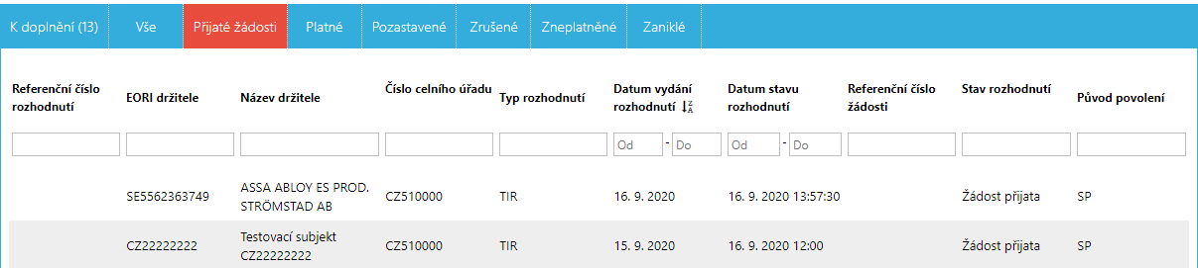

* + 1. Správa národních žádostí a povolení

Oprávnění uživatelé mohou upravovat a zamítat žádosti, dále vydávat povolení a spravovat tato povolení. Neoprávnění uživatelé mohou prohlížet údaje žádostí a povolení.

Uživatelé mohou na úvodní obrazovce filtrovat tak, že na úvodní obrazovce ve filtru pro vyhledávání ve sloupečku „Původ povolení“ vybere možnost „Národní“. Tímto se uživateli ve výběru v dané záložce zobrazí jen národní žádosti a povolení (tedy povolení platná pouze v ČR).

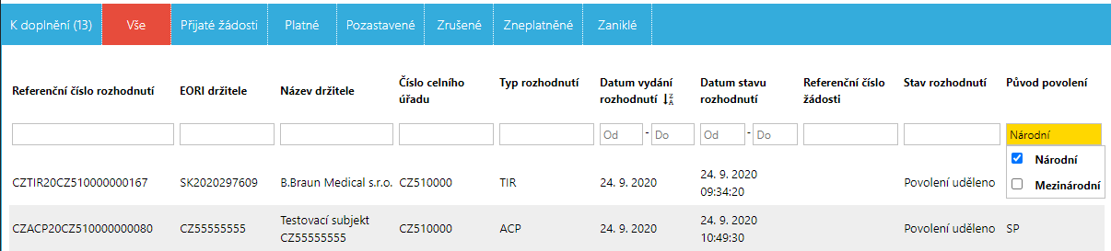

Ovládací prvky povolení jsou pro národní povolení popsány ve druhé kapitole.

Oprávnění uživatelé mohou měnit stav národní žádosti či povolení tak, že nejdříve zmáčknou příslušné akční tlačítko. Následně se v obrazovce ukáže box pro potvrzení akce uživatele a taky případně ke změně zobrazených záložek. Uživateli jsou pak dostupné jen ty záložky, kde může doplnit příslušné údaje, které se týkají nabízené akce. Níže uvádíme příklad, kdy uživatel na základě žádosti chce vydat povolení tak, že stisknul dostupné tlačítko „Vydat povolení“ :

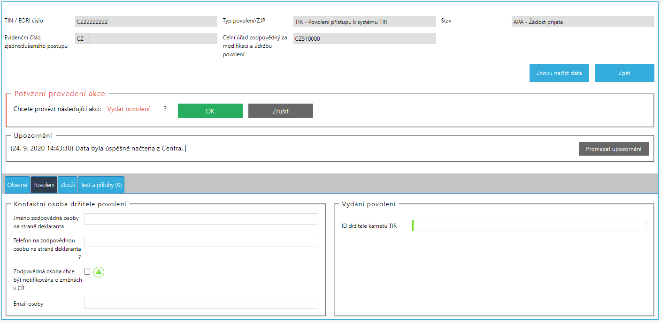

Uživateli se po stisku tlačítka „Vydat povolení“ zobrazily dostupné záložky, kde je vyžadována určitá akce. V případě vydání povolení pro typ TIR je nutné vyplnit vybrané údaje v záložkách „Obecné“, „Povolení“, „Zboží“. Přidávání příloh v záložce „Text a přílohy(*č.*)“ je vždy volitelné.

Přijatá rozhodnutí platí vždy od určité chvíle, kterou uživatel nastavuje v záložce „Obecné“ v kolonce „Počátek platnosti rozhodnutí od“. Při stisku tlačítka akce je automaticky nabízena hodnota, která je 60 minut v budoucnu oproti současnosti. To se děje z toho důvodu, aby uživatel měl případně čas pro to, aby svou akci zvrátil tím, že zmáčkne tlačítko „Odstranit budoucí změnu“. Je možné u jednoho povolení zadat jednu změnu, která má přijít v platnost v budoucnosti. Není možné vložit do té doby další změnu, která má vstoupit v platnost v budoucnosti. Řešením je počkat než přijde povolení v platnost, a pak uživatel může provézt jeho změnu. Případně může rovnou zadat „Odstranit budoucí změnu“ pro okamžitou modifikaci povolení a pak ji může upravit, jak mu to aplikace dovolí.

Pro provedení akce je nutné akci potvrdit stiskem tlačítka „OK“ v boxu „Potvrzení provedení akce“. Alternativně lze zmáčknout „Zrušit“, aby se zvrátil své rozhodnutí.

Pokud budou odeslaná data obsahovat nějaké nedostatky, které vyhodnotí Centrum jako chybu, tak je uživatel uvidí v notifikační tabulce „Validační zpráva Centra“. Případné další chyby jsou viditelné v boxu „Upozornění“. Dané chyby, které se zobrazují v tabulce Validační zpráva Centra“ je nutné vyřešit, aby mohla být zpráva přijata a data v Centru uložena. Níže uvádíme příklad situaci, kdy Centrum vyhodnotí zprávu jako chybnou.

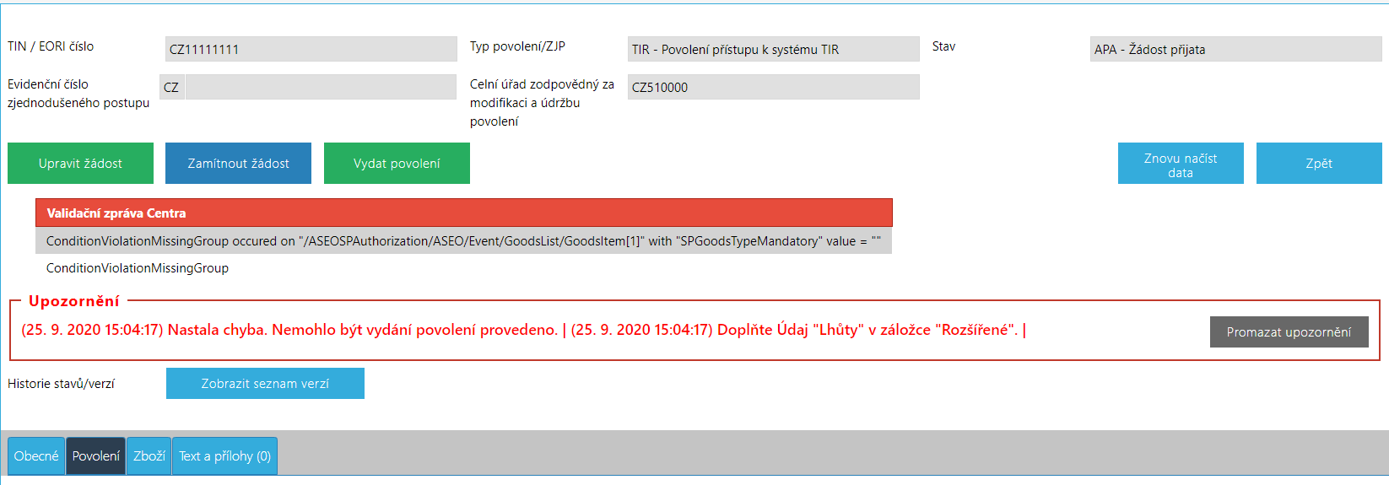

Některá políčka mají na sobě navázané validace přímo v GUI, které se červeně rozsvítí, když nesplňuji předepsaný formát. Níže uvádíme jako příklad validaci telefonního čísla a emailu.